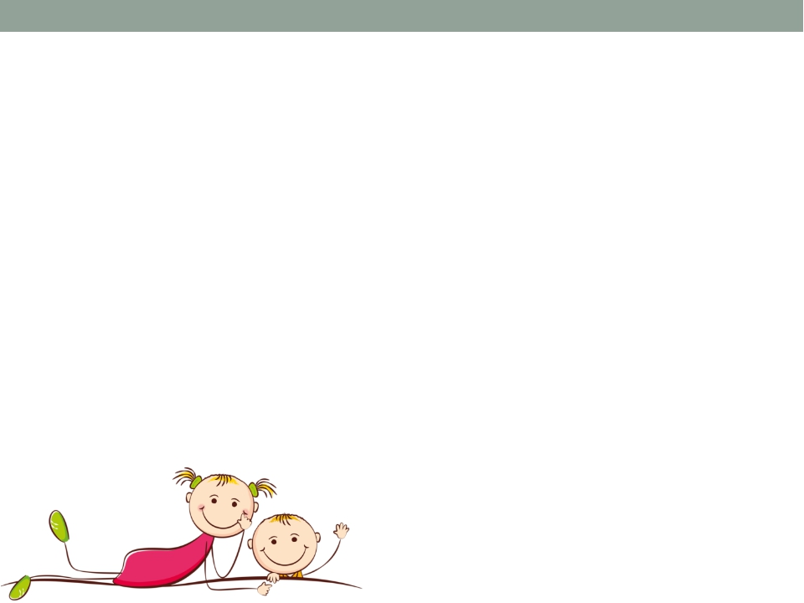

**Конспект занятия в**

**подготовительной группе**

**«Коллективный хозяйственно-бытовой труд по уборке помещения»**

**Задачи:**

Учить детей участвовать в организованном труде коллектива сверстников; Формировать привычку поддерживать чистоту и порядок.

Закреплять умение планировать деятельность, распределять между собой обязанности.

Учить давать оценку деятельности своей бригады и коллектива в целом. Формировать убеждение в общественной значимости и необходимости бытового труда.

**Методика проведения**

Воспитатель: Ребята. У нас скоро будет праздник, придут гости, а в группе совсем не порядок. Давайте создадим свою фирму «чистоты» и наведем в группе порядок, для наших гостей.

Педагог интересуется, все ли дети хотят работать в службе по уборке, и предлагает одеть спецодежду, дети одевают фартуки с эмблемами, в зависимости от эмблемы дети делятся на 2 бригады по 4 человека. Выбирается бригадир. Бригадиры рассказывают девиз своей бригады.

«Солнышко»: наша фирма непроста,

«Солнышком» зовётся,

Потому что красоту

Создавать берётся.

«Радуга»: будет чисто всё вокруг.

Всё мы убираем,

И от нашего труда радуга сияет.

Бригадирам даются схемы – заявки на работу. Они обсуждают со своей бригадой какой инвентарь им нужен для работы, распределяют обязанности между детьми, обсуждают порядок работы.

Когда дети распределяют обязанности, берут необходимые им для уборки вещи, воспитатель предлагает провести пальчиковую гимнастику.

Пальчиковая гимнастика «Хрюшкина подружка».

Дети приступают к работе. Звучит весёлая задорная музыка. Воспитатель даёт детям советы, помогает в организации, напоминает порядок работы. Например, чтобы вымыть полки в шкафу, надо убрать оттуда игрушки на стол и протереть их тряпочкой. Затем намочить в тазике с водой и отжать тряпочку и протереть ею полку, затем протереть сухой тряпочкой и поставить на место игрушки. Убрать за собой своё рабочее место и вытереть руки. Чтобы постирать салфетки, нужно взять тазик с водой, мыло. Намочить салфетки, намылить их мылом, потереть салфетки, смыть мыло, ополоснуть в чистой воде, хорошо отжать и положить салфетки в пустой тазик. Затем убрать рабочее место, стереть стол и вытереть руки.

Педагог наблюдает за деятельностью детей, следит за их действиями по отношению друг к другу. Например, кто-то из детей нечаянно пролил воду, а другой ребёнок стал вытирать. Педагог обращается к девочке:

- Катя, ты молодец. Теперь никто не поскользнётся, а то можно не заметить и упасть.

По окончании работы воспитатель просит навести порядок на рабочих местах, протереть столы, тазики. Предлагает детям пройти и посмотреть на результаты своей работы. Предлагает детям самим обсудить свою работу, сделать замечания, если у кого-то что-то не совсем получилось: «Чья бригада наводила здесь порядок? Как вы работали, какие трудности были? Всё ли вы успели сделать? А вам, ребята, нравится работа ваших товарищей?»

Потом педагог подводит итог работы, хвалит детей, говорит какие они трудолюбивые, какие они молодцы. Педагог подводит детей к выводу: «Каждый делал своё маленькое дело, но все вместе сделали большое, общее дело.